**Diagrama de Gantt:**

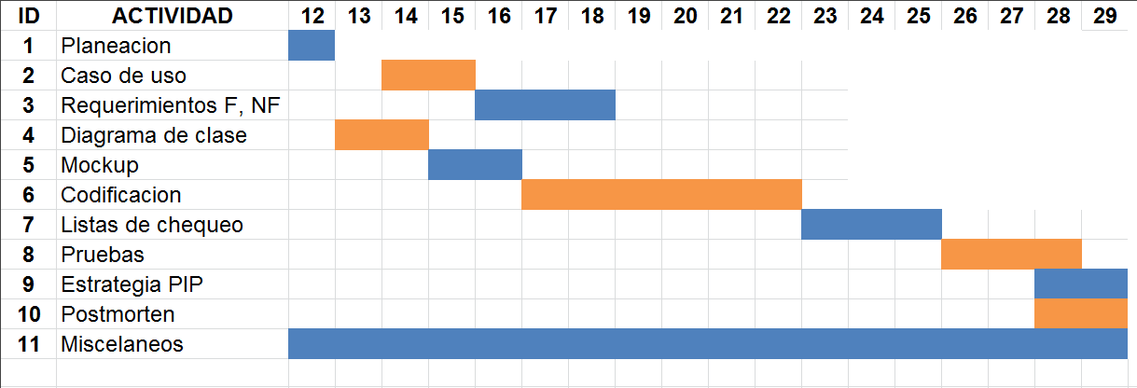

**Estimado**

|  |  |
| --- | --- |
|  | **CU-INM-02 Afiliar inmueble (min)** |
| **Planeacion** | 120 |
| **Diseño** | 360 |
| **Revision Diseño** | 120 |
| **Codificacion** | 900 |
| **Revision Codigo** | 300 |
| **Compilacion** | 120 |
| **Pruebas** | 240 |
| **Postmorten** | 240 |
| **Total** | 2400 (40 horas) |

**Tiempo mínimo:** 35 horas; **tiempo máximo:** 60 horas.

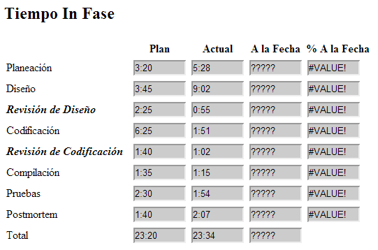

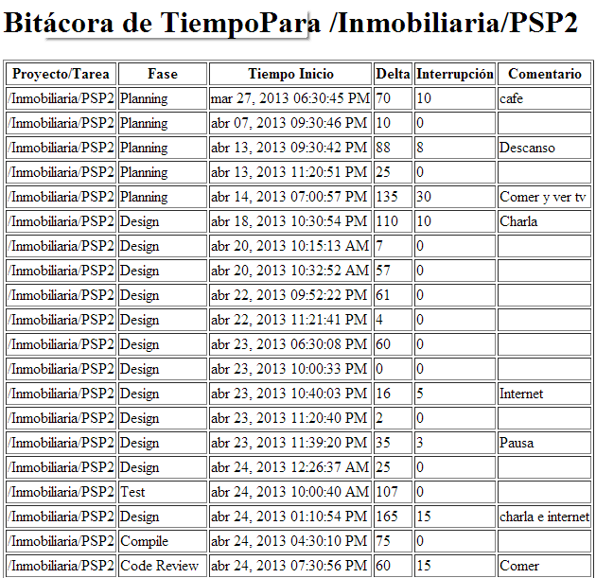 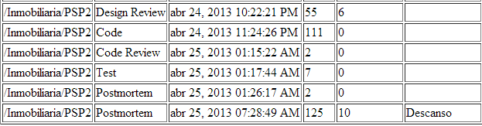

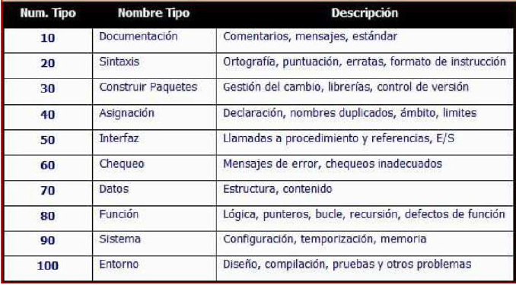

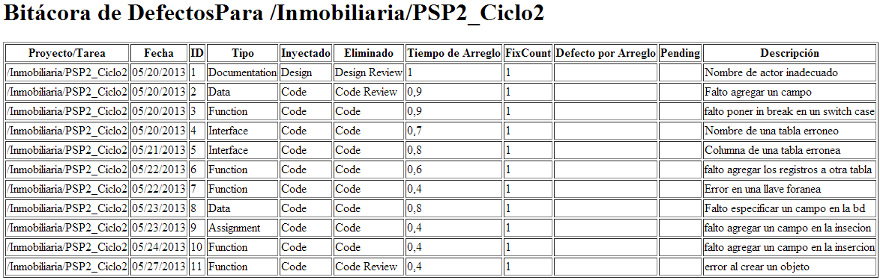

**Propuesta de mejora**

Tratar de dar más tiempo a las etapas de análisis y diseño, ya que son las que más lo necesitan.

Utilizar mejor las herramientas tecnológicas (chat, repositorio) para la comunicación en el grupo y para gestionar mejor el desarrollo del proyecto.

Cuando se finalicen las tareas del rol, ayudar a los demás integrantes del grupo. Es necesario reforzar la comunicación con los otros integrantes del equipo y con las otras personas implicadas en el proyecto, esto con el fin de tener las ideas claras y fijar un objetivo en común para alcanzar los ideales tanto del proyecto como la armonía en el equipo de trabajo

Aplicar las metodologías de desarrollo de software vistas en el curso en un proyecto real para mejorar la calidad tanto en el mismo como en experiencia personal.